Trabajo Practico N°8
PHP-HTML
Herramienta “select option”
- ¿Qué muestra el siguiente código?
  - Subir imágenes del código fuente desde el navegador
  - Como conclusión, php, es un generador de html?
RTA:
- El código genera dinámicamente una lista desplegable (<select>) con opciones del 1 al 10.
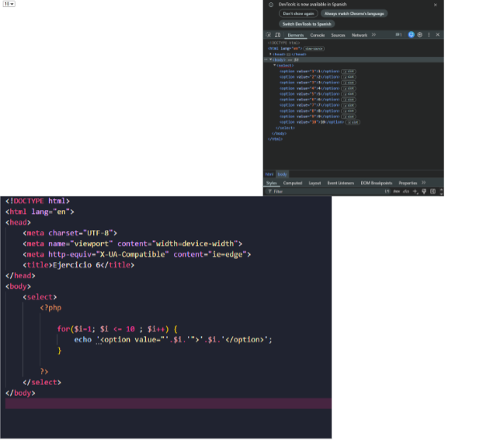

- Sí. PHP se utiliza principalmente para generar HTML de forma dinámica. El servidor ejecuta PHP y el resultado final que recibe el navegador es HTML puro.

